Nathalie BARRIERE

natbarriere@hotmail.com
0033 637 699 221
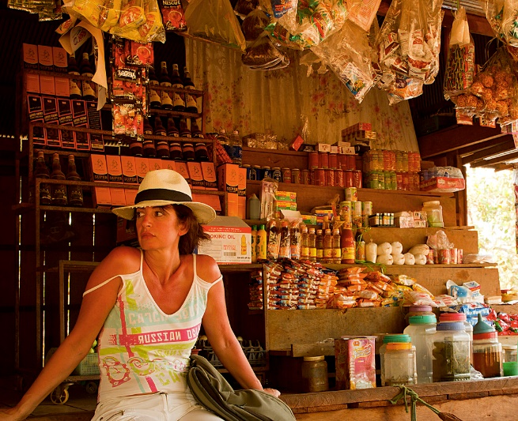

J’ai découvert la photo en 2012 lors d’un voyage au Cambodge. Après avoir voyagé plusieurs années dans de nombreux pays, j’ai ressenti le besoin de capter tous ces moments d’échange et de bonheur que je partageais avec les gens que je rencontrais.
Initié à cet art par mon mari qui le pratique depuis son jeune âge, j’ai pu découvrir à quel point c’était passionnant.
Depuis, dès que l’occasion se présente, je choisis mes voyages et mes projets photo.

Vice-Présidente du Club Perpignan-Photo, je participe à de nombreuses expositions avec les membres du club ou en individuel en France, Espagne, Catalogne.

Membre de la Fédération Photographie Française, de la Confédération Espagnole de Photographie et de la Fédération Catalane de Photo, je participe depuis 1 an maintenant à des salons nationaux, internationaux.

Jugement sur des salons internationaux et nationaux en France et en Espagne.

Expositions :
- 2012 : « Bienvenue Chez Les Kmers » avec Robert Barrière, thème Cambodge.
- 2013 : Visa Off Perpignan « Petite Nat’ure » thème macro et nature
- 2015 : Visa Off Perpignan « Kite surf entre le ciel et l’eau » thème Mondial du Vent Leucate
2015 : Asiatika - Regards d’Asie -Expo individuelle -Hôtel Mercure Perpignan
- 2017 : Visa Off Perpignan Expo collective FRANCAT (Français et Catalans du Sud) « Abans del Rellotge » sur le thème de la guerre civile Espagnole. Expo présentée 7 fois dans différentes villes en France et en Espagne.
- 2018 : Visa Off Perpignan Expo individuelle « Gay of Throne » sur le thème de la Gay Pride de Sitges (Espagne).
- 2018 : Visa Off Perpignan Expo collective FRANCAT (Français et Catalans du Sud)
« Le Temps au féminin » Prix Arago

Distinctions :
AFIAP (Artiste FIAP)
MFCF (Maître de la Fédération Catalane de Photographie)
ACEF (Artiste de la Confédération Espagnole de Photographie)

Centre d’intérêt :
Portraits, photos nature et paysages ;

Ce que j’apprécie avant tout dans la photographie c’est le partage, l’échange aussi bien lors de mes voyages que lorsque je participe à un festival photo ou à une exposition.

